L'ipotesi da cui muove il percorso è che, facendo leva sulle potenzialità inventive dei bambini e proponendo input per l'invenzione di storie a partire da racconti esistenti, divisi per genere letterario (fantascienza, mistero, giallo, rosa) si possano stimolare, insieme, la loro fantasia e la loro curiosità e si possa avvicinarli al piacere della lettura, rendendoli lettori non ingenui ma esperti, capaci cioè di giudizio.
Il gioco è duplice. Da una parte si punta a attivare l’immaginazione e le capacità creative, dall'altra si propone una sfida di tipo emulativo con un racconto di cui si dà solo un accenno, enucleando, di volta in volta uno degli elementi tipici della scrittura di un racconto (titolo, narratore, personaggio, ambiente).
Questo input serve ad incuriosire il bambino alla lettura e ponendolo in una condizione di confronto che induttivamente può sollecitare l'acquisizione di abilità di comprensione e di analisi del testo.
Questo tipo di approccio si avvicina, per alcuni aspetti, alle tecniche della scrittura creativa, e consente perciò la libera espressione delle capacità fantastiche. Nello stesso tempo abitua a pensare, a progettare un testo narrativo e a porsi il problema della sua efficacia sia in ordine alla coerenza complessiva del racconto sia in relazione alla strategia con cui viene proposto il messaggio che si vuole giunga al lettore.
Il bambino, divenendo autore e confrontando poi il suo prodotto con quello di un vero autore, affronta in modo attivo il problema dell'ideazione, delle tecniche narrative, della scrittura, entra nell'"officina" dello scrittore e ne comprende i trucchi, i segreti, perdendo così il distacco, il senso di difficoltà che spesso prova nei confronti di un testo letterario. Può imparare, insomma, a cooperare attivamente alla lettura; può imparare a criticare.
Questo tipo di lavoro sarà svolto secondo la modalità del lavoro di gruppo.
I racconti possono essere scritti al computer e, se si ha una classe virtuale, condivisi tramite forum o, meglio ancora, redatti collaborativamente mediante un wiki.

FANTASCIENZA: i caratteri del genere
Gli scenari La fantascienza è un genere letterario, ciò vuol dire che ci sono caratteristiche comuni, nel contenuto soprattutto, che permettono di distinguere questi racconti dagli altri. La più ovvia è il fatto che questi racconti siano generalmente ambientati nel futuro oppure ipotizzino eventi che che potrebbero accadere anche domani o in questo momento ma che presuppongono uno sviluppo legato all'uso della tecnologia, che a sua volta dipende dal progresso scientifico oppure riguardano l'esistenza di altri esseri pensanti nell'universo Quindi sono elementi caratterizzanti del genere: 1) l'ambientazione nel futuro; 2) eventi che di alieni.
I temi
Se analizziamo un po' più in profondità i contenuti, possiamo trovare, per ognuno di questi elementi, altri temi ricorrenti.
1) Per quanto riguarda il futuro:
- ci sono storie che parlano di come sarà la vita nei prossimi secoli senza presupporre che cambierà di molto rispetto a quella che facciamo adesso, ma immaginando quali potrebbero essere le conseguenze estreme di comportamenti che già oggi emergono nel nostro modo di pensare.
- altre, invece, partono dall'ipotesi che il mondo futuro possa essere stravolto da una guerra nucleare o da qualche altro evento catastrofico e ne disegnano gli effetti drammatici per l'umanità
- altre ancora infine (ma sono molto rare) descrivono il futuro come migliore del presente, immaginando un mondo perfetto nel quale siano superati i problemi e le contraddizioni che caratterizzano la nostra epoca.
2) Se analizziamo i racconti che riguardano l'uso delle tecnologie, scopriamo che: - molti si riferiscono alle possibili applicazioni dell'informatica - altri all'invenzione di nuovi congegni, come la macchina del tempo o il viaggio a velocità superiore a quella della luce, che modificano le possibilità dell’uomo
3) Anche le storie che riguardano mondi o personaggi alieni possono dividersi in due sottogruppi:
- ci sono storie ambientate su altri pianeti, ma con protagonisti umani
- ci sono invece storie con protagonisti extraterrestri
Perché la lettura di un racconto di fantascienza sia piacevole, però, lo scrittore, anche se descrive una realtà completamente diversa da quella che conosciamo, deve lavorare perché i fatti, le situazioni, le azioni del suo racconto abbiano sempre una spiegazione coerente e scientificamente accettabile. Insomma uno scrittore di fantascienza ci può anche raccontare che gli asini volano, ma ci deve dare di questo fatto una spiegazione razionale e convincente. Ma il rapporto tra autore e lettore va anche oltre questo patto iniziale e coinvolge altri elementi che caratterizzano la qualità di un racconto. In particolare questi elementi sono: l'intenzione comunicativa e le tecniche narrative.
Intenzioni comunicative
I racconti infatti ci piacciono non solo perché ci parlano di cose interessanti ma anche perché ci trasmettono, attraverso la storia, un messaggio che può servirci anche per la nostra vita, anche per il nostro presente. Se analizziamo i racconti di questo genere, troveremo che si riferiscono a un numero limitato di temi sui quali richiamano la nostra attenzione. Proviamo a elencare i più ricorrenti:
- i danni derivanti da un abuso della tecnologia - i pericoli di una guerra atomica
- il razzismo, o comunque il rifiuto per il diverso o per il più debole - i problemi ecologici
- la presunzione dell'uomo di poter controllare la natura
- la sovrappopolazione e la conseguente scarsità di beni primari (cibo, acqua ecc) - la lotta per il potere (dittature mondiali, rivoluzioni ecc)
- le epidemie Spesso, come dimostra l'elenco precedente, queste storie trattano di problemi importanti che riguardano la nostra vita attuale e le sue prospettive per il futuro: rispetto a questi temi, gli autori di fantascienza ci spiegano il loro punto di vista e cercano di farci riflettere e di orientare i nostri comportamenti. Ma perché questi messaggi ci giungano con efficacia è molto importante il modo di presentarli, il modo di raccontare, cioè le tecniche narrative utilizzate.
Tecniche narrative Anche da questo punto di vista ci sono delle modalità ricorrenti. Proviamo a elencarle: - Alcuni racconti partono da condizioni di vita che apparentemente sono simili a quelle attuali per poi farci scoprire, gradualmente, la diversità e spesso la problematicità tra il nostro modo di vivere e quello che essi descrivono. Questa tecnica serve a mettere in maggior risalto il valore delle differenze che il lettore scopre nel corso della lettura o nello scioglimento finale.
- Alcuni racconti giocano a confonderci le idee per creare una sorpresa finale e rafforzare così il significato del loro messaggio.
- Spesso i racconti alterano l'ordine espositivo dei fatti: non cominciano cioè con l'evento più lontano in ordine di tempo per procedere poi con una narrazione lineare, ma iniziano da un momento centrale e poi richiamano gli eventi precedenti o li lasciano alla deduzione da parte del lettore. In questo modo chi legge è costretto a ragionare e il significato del racconto gli resta maggiormente impresso. Aggiungiamo infine alcune caratteristiche del genere
- Il significato del racconto non è mai dichiarato apertamente nella conclusione, ma è lasciato alla riflessione del lettore che deve interpretare il testo per coglierne il messaggio ed è perciò protagonista del giudizio, positivo o negativo, sui fatti che gli vengono narrati. - La maggior parte dei racconti è costruita in modo che siano soprattutto i fatti ad avere importanza: personaggi (presentazione accurata, caratterizzazione ecc.) e luoghi (lunghe e dettagliate descrizioni) non hanno grande spazio nella narrazione se non per fornire informazioni importanti per comprendere gli sviluppi della storia e il suo significato.

L'importanza dell'incipit
Incipit vuoi dire inizio, l'inizio di un racconto. Questo, per qualsiasi autore, è un elemento molto importante: si tratta del primo approccio col lettore e da esso dipende il rapporto che poi si instaurerà fra il testo e il lettore stesso. Spesso l'inizio di un racconto serve a dare informazioni essenziali, oppure a creare l'atmosfera in cui si svolgerà la storia, oppure ancora a inquadrarne l'evento in un contesto più ampio. Esiste una vera e propria tipologia di incipit.
- La descrizione del contesto: il racconto inizia con la descrizione dei luoghi in cui si svolgerà la vicenda o almeno una parte di essa.
- La descrizione di un personaggio, in genere il protagonista, in modo da consentire subito, a seconda delle caratteristiche che saranno presentate, l’identificazione o la presa di distanza da parte del lettore. - Il racconto immediato, e senza premesse, di alcuni fatti o azioni. Importante è anche l’ordine in cui vengono raccontati i fatti. A volte la narrazione si sviluppa a posteriori, cioè dopo che i fatti sono accaduti. Si tratta di storie che, magari dopo anni dal loro svolgersi, sono narrate agli amici dal protagonista, oppure da qualcuno che ha assistito ai fatti; oppure sono state scritte per informare i posteri, di solito in punto di morte. Altre volte invece si ha un inizio in media res, quando il racconto comincia nel mezzo della storia, nel senso che evita di narrarci alcuni eventi anteriori, che vengono poi recuperati attraverso i dialoghi o i racconti dei personaggi. Questa tecnica ci cala al centro delle azioni e ci impegna in una lettura più attenta, perché ci costringe a cercare risposta, nel testo, a tutte quelle informazioni che di solito aprono la narrazione. Inoltre essa consente di costruire intrecci che culmino con il colpo di scena: solo l’omissione di alcuni eventi, che vengono poi recuperati nel finale e cambiano l’interpretazione della vicenda che il lettore è stato portato, fina a quel momento a costruirsi, consente di costruire un finale a sorpresa. Infine ci possono essere incipit che invece seguono l’ordine della fabula e raccontano gli eventi in ordine cronologico.

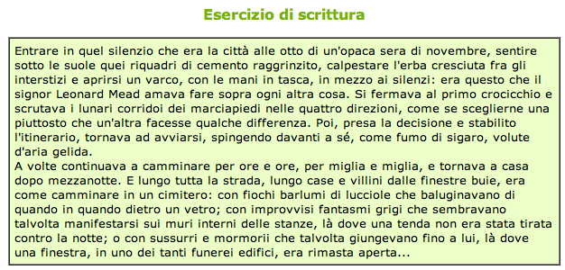

Questa descrizione fa parte di un racconto in cui il protagonista, Leonard Mead, ama passeggiare, di notte, nella città completamente deserta e lo fa ogni sera, da anni, senza mai incontrare anima viva. - Perché? Su questo mistero ti chiediamo di lavorare. Puoi formulare varie ipotesi:
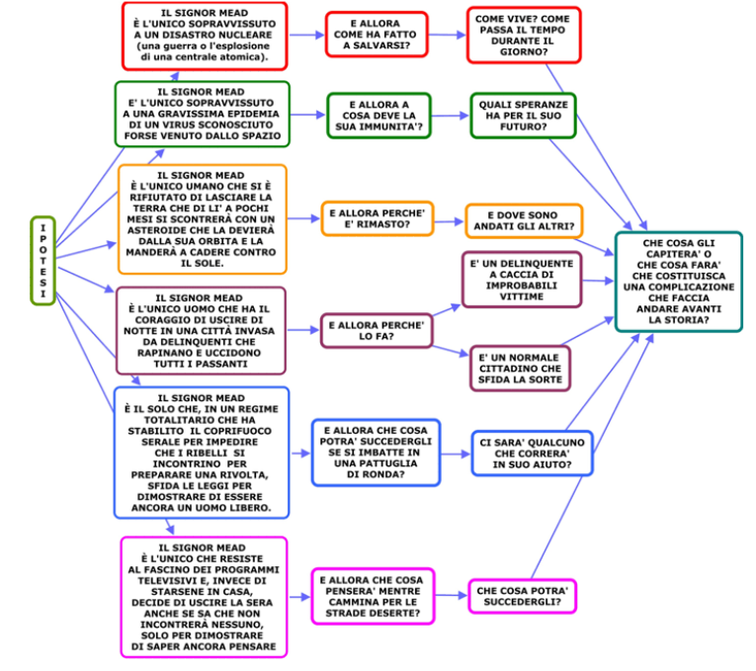

Come vedi ci sono molte possibilità di sviluppo della storia. Scegli quella che ti sembra più affascinante per scrivere un racconto originale e poi mettiti al lavoro. Tieni conto anche, se vuoi, delle seguenti indicazioni:
- la storia può essere raccontata in modo lineare, e allora spiegherai prima le cause della solitudine del signor Mead e poi potrai introdurre, se credi, la descrizione che ti abbiamo proposto all'inizio;
- puoi recuperare gli eventi del passato attraverso un flashback (cioè introducendo a un certo punto del racconto la narrazione di eventi del passato) e allora puoi anche iniziare, se vuoi, con il brano che abbiamo proposto all'inizio di questo gioco;
- la tua storia può essere d'azione e allora vorrà dire che la sera in questione il signor Mead incontrerà qualcuno oppure comunque gli capiterà qualcosa di insolito; oppure può essere di tipo psicologico e allora sarà incentrata sui pensieri, sui ricordi o sulle aspettative per il futuro del nostro protagonista. Puoi lavorare da solo o metterti in gruppo con i compagni che hanno scelto la tua stessa soluzione o che magari ne hanno inventata un'altra anche più originale di quelle qui proposte.

